Adivina la canción
Casos de Uso

Centro Educativo: Escuela Virgen de Guadalupe
Curso: 2022-2023 2ºDAW / CFGS
Alumnos: Domingo Miño Redondo
Cristian Silva Guerrero
Mario Peréz García
Juan Daniel Carvajal Montes

CU 1 - Login
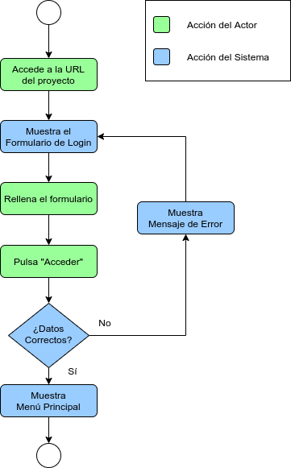
Actores: Administrador.

Proceso Principal:
- El actor accede a la URL que da acceso al login del administrador
- El actor rellena los datos de verificación que pide el servidor para acceder al login de administrador.
- El Sistema le muestra el formulario de login.
- El actor completa los campos del formulario.
- El actor pulsa el botón “Iniciar sesión”.
- El Sistema comprueba el usuario y la contraseña.
- El Sistema muestra la página inicial con el menú del administrador.

Procesos Alternativos:

CU1a - Identificación Errónea:
2a. El Sistema detecta que los datos de acceso al login de administrador no son correctos y vuelve a pedirlos hasta que los datos ingresados sean correctos.
5a. El Sistema detecta que el usuario y/o la contraseña son erróneas.
6a. El Sistema muestra el formulario de login con un mensajes de error.

